JAPÓN ESPECTACULAR
VISITANDO TOKYO
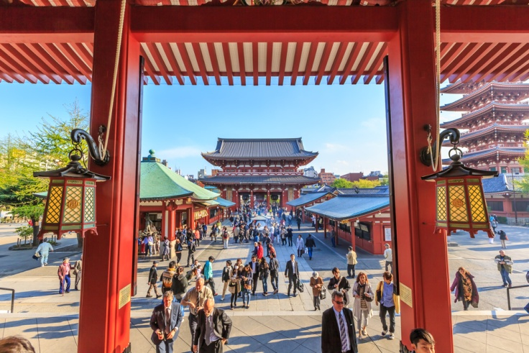 | 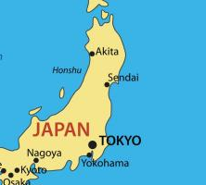
 |  | 04 DIAS
DIA 01 NARITA – TOKYO
Llegada al aeropuerto internacional de Narita, después de los trámites migratorios traslado en Airport limousine bus a la estación Shinjuku (salida Este). Traslado a pie(aprox 10min) al Hotel Toyoko Inn Shinjuku Kabuki-cho, registro (check in 15:00hrs). Alojamiento.

DIA 02 TOKYO
Desayuno en el Hotel. Cita en el lobby para iniciar la visita de ciudad de medio día donde conocerán el Santuario Meiji, el Jardin de la Plaza del Palacio Imperial, conocerán posteriormente el Templo Asakusa Kannon y la Arcada Comercial Nakamise, regreso al hotel por cuenta del pasajero ( el guía podrá indicar como hacerlo). Alojamiento.

DIA 03 TOKYO
Desayuno en el hotel. Día libre para actividades personales. Se recomienda visita de día completo a Kyoto, Kamaruta , Nikko o Mt Fuji. Alojamiento

DIA 04 TOKYO - NARITA
Desayuno en el hotel. (check out 11:00hrs) .Traslado a pier (aprox 10min) a la estación Shinjuku para realizar el traslado al aeropuerto Narita en airport limousine bus

*Fin de Nuestros Servicios*

